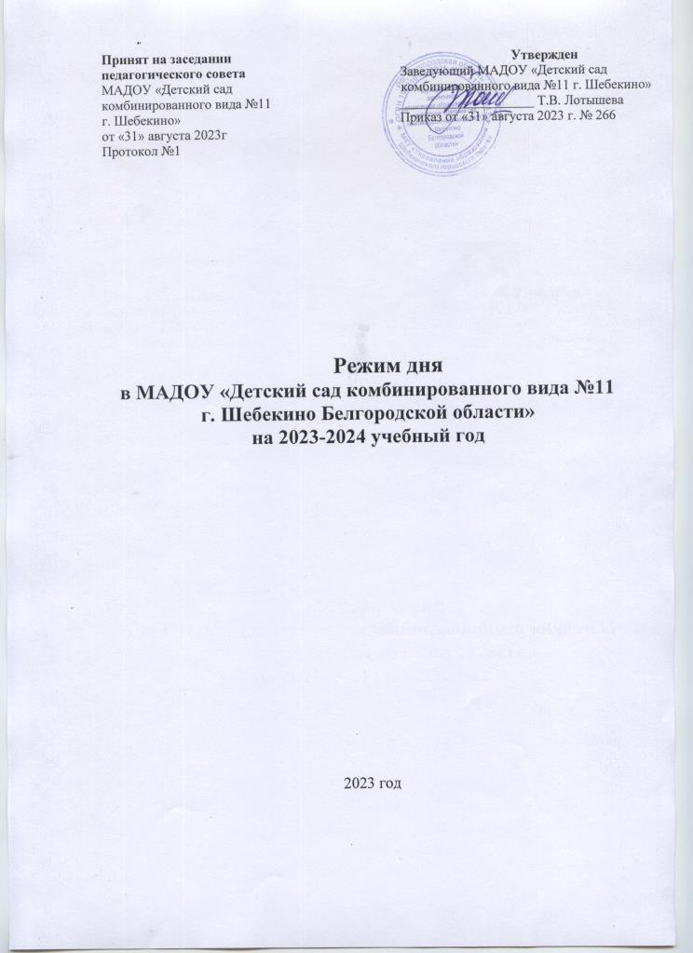

Режим дня в группах (холодный период)

Режимные моменты | Группы
Режимные моменты | 2-я гр.  ран.  воз | мл | сред | стар | подг кругл.
Утренний прием (в теплую погоду на улице), утренний фильтр, утренняя прогулка  (30-40мин.),  самостоятельная деятельность, игры | 7.00  -  8.00 | 7.00  -  8.00 | 7.00  -  8.00 | 7.00  -  8.00 | 7.00  -  8.00
Утренняя гимнастика | 8.00  -  8.10 | 8.00  -  8.10 | 8.00  -  8.10 | 8.00  -  8.10 | 8.00  -  8.10
Утренний круг | - | 8.10  -  8.20 | 8.10  -  8.20 | 8.10  -  8.20 | 8.10  -  8.20
Самостоятельная деятельность детей, игры | 8.10  -  8.30 | 8.20  -  8.30 | 8.20  -  8.30 | 8.20  -  8.30 | 8.20  -  8.30
Подготовка к завтраку, первый завтрак. | 8.30-9.00 | 8.30-9.00 | 8.30-9.00 | 8.30-9.00 | 8.30-  9.00
Занятия (включая гимнастику в процессе занятия-2 минуты, перерыв между занятиями не менее  10мин.) | I подгр.  9.00-9.08  II подгр.  9.20 -9.28 | 9.00  -  9.40 | 9.00  -  9.55 | 9.00  -10.00  ( в среду до 10.15) | 9.00  -  10.50
Чтение художественной литературы, самостоятельная деятельность по интересам, игры, проектная деятельность | 9.28  -  10.30 | 9.40  -  10.30 | 9.55  -  10.30 | 10.00  -  10.30 | -
Подготовка к завтраку, второй завтрак | 10.30  -  10.40 | 10.30  -  10.40 | 10.30  -  10.40 | 10.30  -  10.40 | 10.50  -  11.00
Подготовка к прогулке, прогулка, возвращение с прогулки | 10.40  -  11.50 | 10.40  -  11.50 | 10.40  -  12.10 | 10.40  -  12.10 | 11.00  -  12.20
Подготовка к обеду, обед | 11.50  -  12.20 | 11.50  -  12.30 | 12.10  -  12.40 | 12.10  -  12.40 | 12.20  -  12.45
Подготовка ко сну, дневной сон | 12.20  -  15.20 | 12.30  -  15.00 | 12.40  -  15.10 | 12.40  -  15.10 | 12.45  -  15.15
Постепенный подъём, пробуждающая гимнастика после сна, воздушные, водные процедуры | 15.20  -  15.30 | 15.00  -  15.15 | 15.10  -  15.30 | 15.10  -  15.30 | 15.15  -  15.30
Самостоятельная деятельность детей | - | 15.15  -  15.30 | - | - | -
Подготовка к полднику, полдник | 15.30  -  16.00 | 15.30  -  16.00 | 15.30  -  16.00 | 15.30  -  15.50 | 15.30  -  15.50
Занятия в игровой форме (по расписанию) | 16.00  -  16.10 | - | - | 15.50  -  16.15 | -
Проектная, самостоятельная, кружковая  деятельность Вечерний круг | - | 16.00  -  16.30 | 16.00  -  16.30 | 16.15  -  16.30 | 15.50  -  16.30
Подготовка к прогулке, прогулка, взаимодействие с родителями, уход детей домой. | 16.10  -  17.30 | 16.30  -  17.30 | 16.30  -  17.30 | 16.30  -  17.30 | 16.30  -  17.30
Круглосуточные группы
2-я группа раннего возраста №1, средняя группа №4

Возвращение с прогулки. Игры. | 17.30  -  18.30 | - | 17.30  -  18.30 | - | -
Подготовка к ужину. 1 ужин. | 18.30  -19.00 | - | 18.30 –  19.00 | - | -
Игры. Индивидуальная работа с детьми. | 19.00  -  21.00 | - | 19.00 –  21.00 | - | -
Подготовка к ужину. 2 ужин. | 21.00  -  21.10 | - | 21.00  -  21.10 | - | -
Подготовка ко сну. Ночной сон | 21.10  -  7.00 | - | 21.10  -  7.00 | - | -

Режим дня в группах (теплый период)

Режимные моменты | Группы
Режимные моменты | 2-я группа  раннего  возраста | младшие | средние | старшие | Подгото-  вительные
Утренний прием (в теплую погоду на улице), утренний фильтр, утренняя прогулка  (30-40мин.),  самостоятельная деятельность, игры | 7.00  -  8.00 | 7.00  -  8.00 | 7.00  -  8.00 | 7.00  -  8.00 | 7.00  -  8.00
Утренняя гимнастика | 8.00  -  8.10 | 8.00  -  8.10 | 8.00  -  8.10 | 8.00  -  8.10 | 8.00  -  8.10
Утренний круг | - | 8.10  -  8.20 | 8.10  -  8.20 | 8.10  -  8.20 | 8.10  -  8.20
Самостоятельная деятельность детей, игры | 8.10  -  8.30 | 8.20  -  8.30 | 8.20  -  8.30 | 8.20  -  8.30 | 8.20  -  8.30
Подготовка к завтраку, первый завтрак. | 8.30-9.00 | 8.30-9.00 | 8.30-9.00 | 8.30-9.00 | 8.30-9.00
Чтение художественной литературы, самостоятельная деятельность по интересам, игры, проектная деятельность | 9.00  -  10.30 | 9.00  -  10.30 | 9.00  -  10.30 | 9.00  -  10.30 | 9.00  -  10.30
Подготовка к  завтраку, второй завтрак | 10.30  -  10.40 | 10.30  -  10.40 | 10.30  -  10.40 | 10.30  -  10.40 | 10.30  -  10.40
Подготовка к прогулке, прогулка.  Занятие на прогулке,  возвращение с прогулки | 10.40  -  11.50 | 10.40  -  11.50 | 10.40  -  12.10 | 10.40  -  12.10 | 11.00  -  12.20
Подготовка к обеду, обед | 11.50  -  12.20 | 11.50  -  12.30 | 12.10  -  12.40 | 12.10  -  12.40 | 12.20  -  12.45
Подготовка ко сну, дневной сон | 12.20  -  15.20 | 12.30  -  15.00 | 12.40  -  15.10 | 12.40  -15.10 | 12.45  -  15.15
Постепенный подъём, пробуждающая гимнастика после сна, воздушные, водные процедуры | 15.20  -  15.30 | 15.00  -  15.15 | 15.10  -15.30 | 15.10  -15.30 | 15.15  -  15.30
Самостоятельная  деятельность |  | 15.15  -  15.30
Подготовка к полднику, полдник | 15.30  -  16.00 | 15.30  -  16.00 | 15.30  -  16.00 | 15.30  -  16.00 | 15.30  -  16.00
Проектная, самостоятельная  деятельность Вечерний круг | 16.00  -  16.30 | 16.00  -  16.30 | 16.00  -  16.30 | 16.00  -  16.30 | 16.00  -  16.30
Подготовка к прогулке, прогулка, взаимодействие с родителями, уход детей домой. | 16.30  -  17.30 | 16.30  -  17.30 | 16.30  -  17.30 | 16.30  -17.30 | 16.30  -  17.30
Круглосуточные группы
2-я группа раннего возраста №1, средняя группа №4

Возвращение с прогулки. Игры. | 17.30  -  18.30 | - | 17.30  -  18.30 | - | -
Подготовка к ужину. 1 ужин. | 18.30  -  19.00 | - | 18.30  –  19.00 | - | -
Игры. Индивидуальная работа с детьми. | 19.00  -  21.00 | - | 19.00  –  21.00 | - | -
Подготовка к ужину. 2 ужин. | 21.00  -  21.10 | - | 21.00  -  21.10 | - | -
Подготовка ко сну. Ночной сон | 21.10  -  7.00 | - | 21.10  -  7.00 | - | -

